ГУО «Учебно-педагогический комплекс
Прусский детский сад – средняя школа»

«Я, Ты, Он, Она – мы здоровая семья»

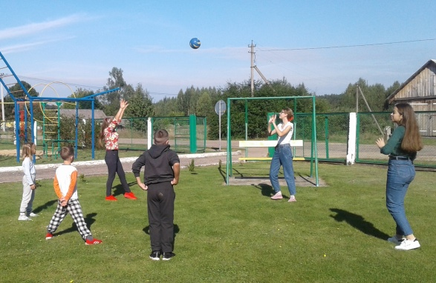

аг. Прусы, 2021

Вести здоровый образ жизни — это значит постоянно выполнять правила сохранения и укрепления здоровья. Чтобы образ жизни был здоровым, необходимо выполнять правила:
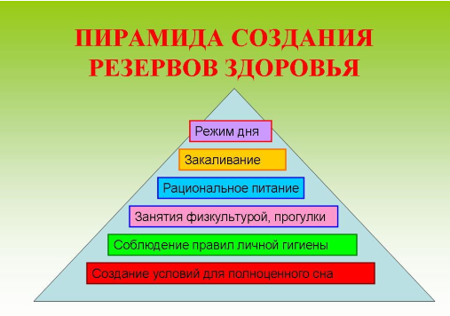
«Организуйте свой режим дня»
Спать, гулять, делать уроки, принимать пищу необходимо в одно и тоже время. Организм быстро привыкнет к режиму, ему легче будет справляться с любой нагрузкой.
«Больше двигайтесь»
Утро начинай с водных процедур и сделай гимнастику. Обязательно гуляй не менее 2 – 3 часов в день. Не пропускай уроки физкультуры. Двигательная активность благотворно влияет на становление и развитие всех функций центральной нервной системы: силу, подвижность и уравновешенность нервных процессов. Систематические тренировки делают мышцы сильнее, а организм – более приспособленным к условиям внешней среды.
«Питайтесь правильно»
Для вашего организма необходимы витамины, минеральные вещества, поэтому питание должно быть разнообразным. В рационе должны быть молочные продукты, каши, овощи и фрукты, ягоды, орехи. Пейте натуральные соки, компоты и кисели. Полезно пить чистую воду не менее 4-х стаканов в день.
Без правильного питания не может быть полного и длительного здоровья. Не переедать и не голодать. Питаться 4-5 раз в день, употребляя в пищу необходимое для растущего организма количество белков, витаминов и минеральных веществ, но ограничивая себя в животных жирах и сладком.
«Берегите зрение»
Чтобы зрение было хорошим, необходимо соблюдать определённые правила. Когда ты смотришь телевизор, отойди на 4 шага от экрана, сядь удобно, во время рекламы отвлекись. Не увлекайся работой за компьютером. В любом случае, у экрана проводить не более 2 часов.
Чтобы глаза были здоровыми необходимо:
- Читать при хорошем освещении (свет должен падать с левой стороны)
• Расстояние от глаз до книги или тетради должно быть не менее 30 см.
• Необходимо давать глазам отдых каждые 30 минут (для этого поднимайте глаза и вглядывайтесь в отдаленные объекты).
- Не следует долго смотреть на яркие и блестящие поверхности, читать лежа.
«Берегите зубы»
Чистить зубы нужно 2 раза в день: утром – после завтрака, и вечером – перед сном. Важно правильно чистить зубы, этому тебя научит врач-стоматолог, которого необходимо посещать 2 раза в год.
«Позаботьтесь о своей осанке при работе за столом или компьютером»
• Держите голову прямо, не наклоняйтесь,
• Плечи должны быть расслабленны и слегка отведены назад,
• Нижняя часть спины должна прижиматься к спинке стула,
• Ноги должны доставать до пола.
Правильная посадка помогает лучше учиться, меньше уставать, быть стройным и красивым.
«Чтобы уберечься от инфекционных заболеваний»
Пить только бутилированную или кипяченную воду,

Мыть руки перед едой, после прогулки и посещения туалета,
Соблюдать личную гигиену,
«Здоровый сон – залог здоровья»
Спать надо не менее 8 часов, именно столько необходимо для отдыха клеток мозга.
«Закаливание»
Ежедневно занимайся закаливанием своего организма. Чтобы это вошло в привычку, надо испробовать различные закаливающие процедуры (обтирание мокрым полотенцем, обливание холодной водой всего туловища и отдельных его участков, купание, контрастный душ, сауна и т.п.) и выбрать для себя те, которые не только помогают победить простуду, но и доставляют удовольствие.
Доброжелательно относиться к людям. Знать и соблюдать правила общения. Найти для себя эффективный вариант выхода из стрессового состояния, научиться предупреждать его.
«Откажитесь от вредных привычек»
Не привыкать к курению и употреблению спиртных напитков. Учиться сдерживать себя и не поддаваться, когда кто-нибудь будет соблазнять попробовать сигарету или спиртное.
«Не совершайте плохих поступков»
Будь доброжелателен с другими, уважай окружающих тебя людей, и тогда твоя жизнь будет интереснее, радостнее и веселее!
СОБЛЮДЕНИЕ ПРАВИЛ ЛИЧНОЙ ГИГИЕНЫ - ОДИН ИЗ ЭЛЕМЕНТОВ ОБЩЕЙ КУЛЬТУРЫ ЧЕЛОВЕКА

